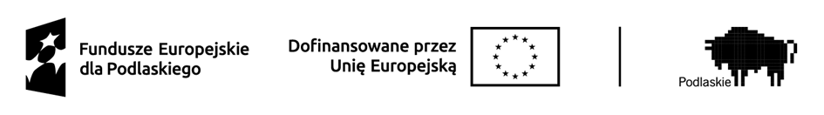
DEKLARACJA UCZESTNICTWA W PROJEKCIE - NAUCZYCIEL
Tytuł projektu: | „Małe kroki ku wielkiej sprawie – ruch i ekologia w przedszkolach Zambrowa”
Nazwa Programu Operacyjnego | Fundusze Europejskie dla Podlaskiego 2021-2027
Priorytet | IX Fundusze na rzecz Rozwoju Lokalnego
Działanie | 9.1 Rozwój lokalnej edukacji i kształcenia
Szanowni Państwo,
- Deklarację należy wypełnić czytelnie, drukowanymi literami
- Pola wyboru zaznaczone * - niepotrzebne skreślić
- Należy wypełnić wszystkie pola
Dane uczestnika
Imię (imiona)
Nazwisko
Płeć | ☐ kobieta ☐ mężczyzna
Wiek w chwili przystąpienia do projektu
PESEL
Brak PESEL/ inny identyfikator
Obywatelstwo
Dane kontaktowe
Kod pocztowy/ Miejscowość
Kraj/ Województwo/ Powiat/ Gmina
Telefon kontaktowy
Adres poczty elektronicznej (e-mail)
Dane dodatkowe
Osoba obcego pochodzenia |  |  |  |  |  | TAK/NIE/ODMOWA PODANIA INFORMACJI*
Migrant |  |  |  |  |  | TAK/NIE/ODMOWA PODANIA INFORMACJI*
Osoba należąca do mniejszości narodowej lub etnicznej (w tym społeczności marginalizowane) |  |  |  |  |  | TAK/NIE/ODMOWA PODANIA INFORMACJI*
Osoba bezdomna lub dotknięta wykluczeniem z dostępu do mieszkań |  |  |  |  |  | TAK/NIE/ODMOWA PODANIA INFORMACJI*
Posiadanie statusu osoby z niepełnosprawnościami |  |  |  |  |  | TAK/NIE/ODMOWA PODANIA INFORMACJI*
Oświadczam, że:
- Zapoznałem/łam się z Regulaminem rekrutacji i uczestnictwa w przedmiotowym projekcie i akceptuję jego zapisy.
- Dobrowolnie deklaruję udział w Projekcie oraz spełniam warunki kwalifikujące do udziału w Projekcie.
- Jestem świadoma/y, że koszt udziału w Projekcie jest pokryty ze środków Unii Europejskiej, w ramach Europejskiego Funduszu Społecznego Plus.
- Nie korzystam oraz nie ubiegam się o dofinansowanie z takich samych form wsparcia w ramach projektów realizowanych w osiach głównych.
- Zostałem/łam poinformowany/na o prawie dostępu do treści swoich danych osobowych oraz ich poprawiania.
- Zostałem/łam poinformowany/na, że odmowa podania danych uczestnika i danych kontaktowych oznacza brak możliwości uczestnictwa w Projekcie.
- Wszystkie powyższe dane są zgodne z prawdą. Jestem świadoma/y konsekwencji prawnych i odpowiedzialności za składanie oświadczeń niezgodnych z prawdą oraz podawanie nieprawidłowych danych.

…………………………….………....….. …………………………………………………………………………………
Miejscowość i data Czytelny podpis nauczyciela

